Неделя № 35
18.05.2020 - 22.05.2020

Тема недели: «Кто живет в аквариуме»

Цель:
22.05.2020

ОД Природа и ребенок
Тема: Зарядка аквариума
Воспитатель. Ребята мы с вами на этой неделе познакомились с рыбками, а кто знает, где обитают рыбы? (в море, океане, озере, речке, в аквариуме).
Молодцы ребята знаете обитатель водоемов, но посмотрите на аквариум это целый подводный мир Аквариум можно сравнить с маленьким искусственным домашним озером. В нём, как и в озере есть грунт (песок, камешки), вода, водоросли и рыбы.
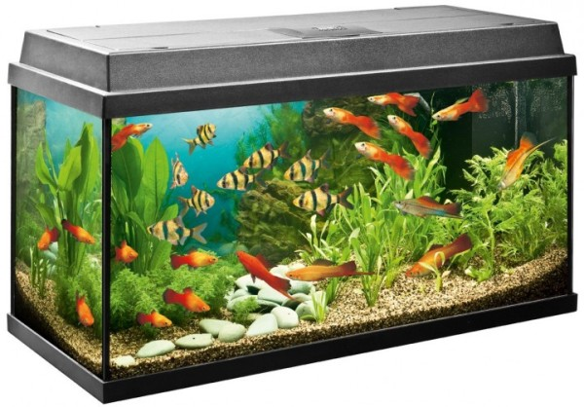
Зачем на дне нужен песок? Камушки? (В песок сажают растения. Камушки нужны для того, чтобы рыбки могли спрятаться за ними.)
А для чего нужны водоросли? (рыбы питаются ими, а еще водоросли выделяют кислород, которым дышат рыбы) Аквариумные растения приспособлены для жизни в искусственных водоемах. Благодаря им происходит усвоение углекислого газа и выделения кислорода.
Скажите, а все рыбы в аквариуме одинаковые? (нет)
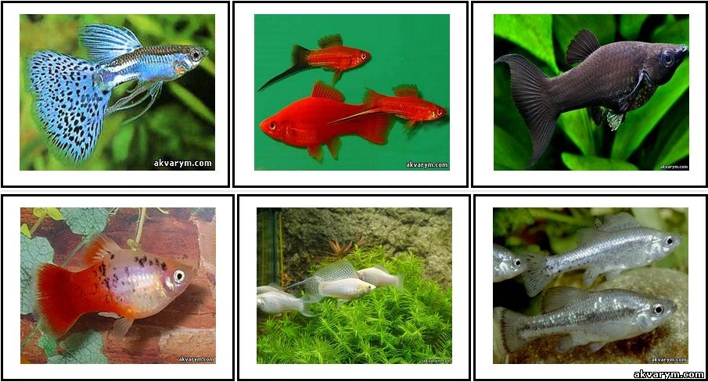
А чем они отличаются? (цветом, формой, размером)
Чем все рыбы похожи? (есть голова, туловище, глаза, хвост, плавники, жабры)
Ребята, как вы думаете, для чего рыбам нужна чешуя? (чешуя защищает тело рыбы от повреждений) А, хвост с плавниками. Хвост у рыбки служит рулем, а плавники помогают ей передвигаться в воде.
Какую пользу приносят аквариумные рыбки? (эти рыбки для красоты, человек любуется ими, успокаивается, когда смотрит на них).
Скажите, а кто ухаживает за аквариумными рыбками? (человек)
А как он ухаживает? (кормит, меняет воду, моет камешки, ракушки)
Чем человек кормит рыбок? (кормом для рыб)
Корм бывает сухой – для него ловят мелких рачков, а затем их высушивают.
еще бывает живой корм – один из них называется мотыль.
А еще, ребята, в аквариум ставят специальное устройство компрессор, которое очищает воду и обогащает ее кислородом.
- Ребята, о каких млекопитающих мы сегодня говорили?
Дети. О аквариумных рыбках
- Все ли рыбки одинаковые?
Дети. Все рыбки разные.
Молодцы ребята, хорошо поработали

ОД Музыкальное развитие
http://dou8.edu-nv.ru/svedeniya-ob-obrazovatelnoj-organizatsii/938-dokumenty/6329-stranichka-muzykalnogo-rukovoditelya

